

**ÖRÜNTÜ TANIMA**

**PROJE ÖDEVİ**

**İLKAN KIZILKAYA**

**16008117043**

**BİLGİSAYAR MÜHENDİSLİĞİ**

**AGE AND GENDER**

**Mayıs**

**2021**

**AGE AND GENDER**

**Matlab Nedir ?**

MATLAB ilk olarak bir matrix programlama dili olarak oluşturulmuştur. Şuan da ise makine öğrenmesi, derin öğrenme ve veri bilimi gibi ileri düzey konularda da kullanılmaktadır.

**Age And Gender Önemi ?**

Temel yüz özelliklerinden ikisi olan yaş ve cinsiyet, sosyal etkileşimde temel bir rol oynamakla birlikte, erişim kontrolü, insan-bilgisayar etkileşimi, kanun yaptırımı ve pazarlama zekası gibi akıllı uygulamalarda önemli bir görev görmektedir.

**Age And Gender Çalışma Adımları**

İlk olarak **y**üklenen resimde yüz,ağız,burun ve göz belirlenme, sonraki adımda ise pixel sayma işlemi yapılır ve alınan sonuç birbirleriyle oran olarak kıyaslanır bu sonuçlar bize cinsiyet,yüz ifadesi ve yaş tahminleri hakkında sonuçlar verebilir.

**Kullanılan Filtreler ve Kütüphaneler**

vision.CascadeObjectDetector --> Hedef Yer Tanıma

Canny edge detector

**Kullanımı**

İlk olarak “matlab proje” klasöründe ki “myprojex.m” adındaki projeyi başlatmamız yeterlidir.

Resim değiştirmek için “ resim1 = imread('image.jpg'); ” komut satırındaki “image.jpg” adını değiştirmemiz yeterli olucaktır..

Önemli Not; Yüklenen resimlerdeki Enlem-Boylam kısmı uyumsuzluk çıkarabilir.Programın çalışmasını bozabilir. “300X320” önerilen resim boyutu.

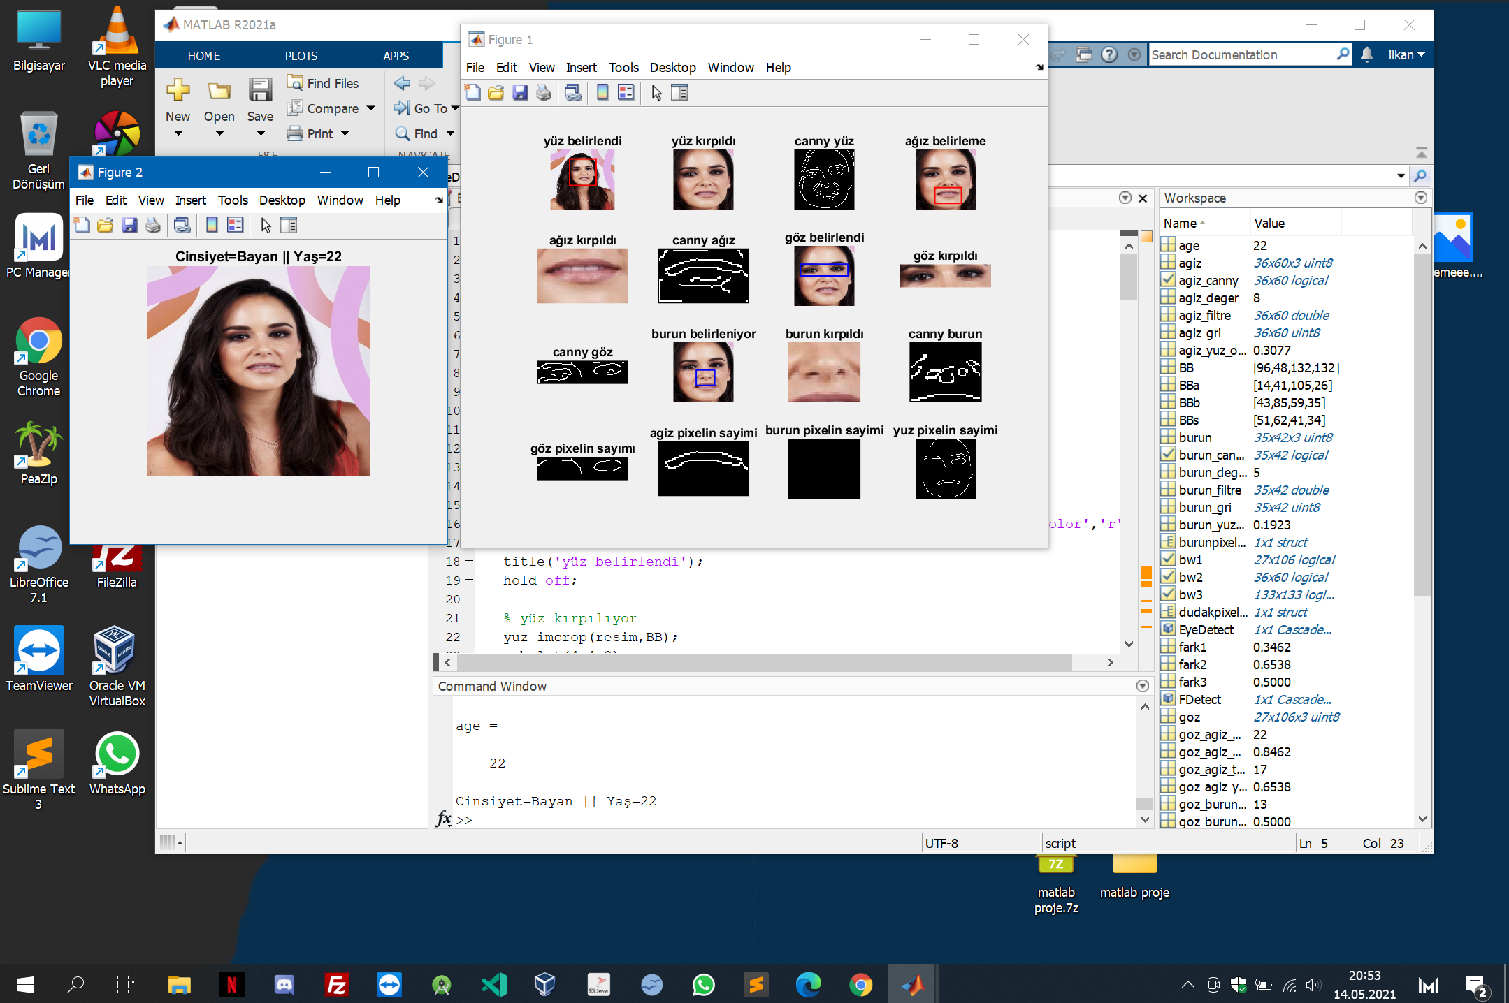**Örnek Resimler**

